**GRAFICOS**

Figura 1

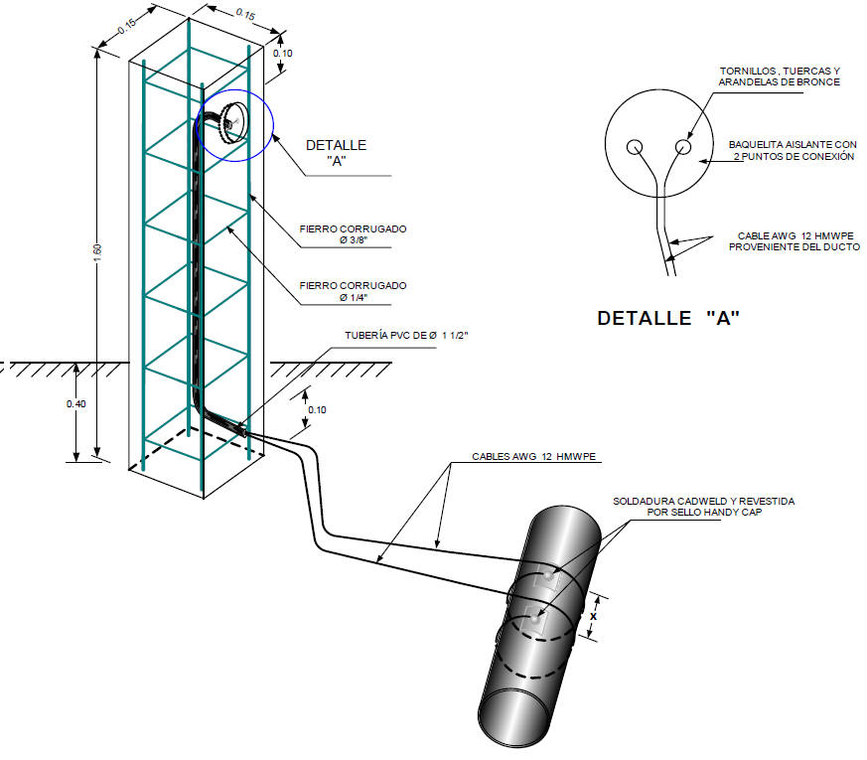

**Esquema.** Instalación de Soldadura Cadwell.

**GRAFICOS**

Figura 2

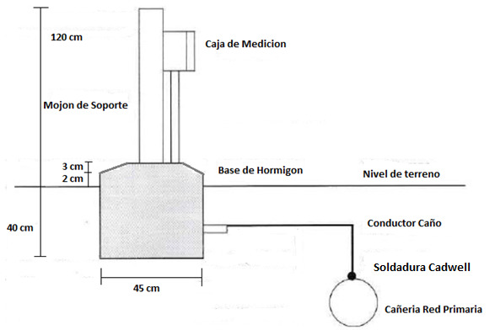

**Esquema.** Anclaje de la Base Fundación de Test Point